BİLGİ FÖYÜ

JESSBERGER HAND PUMP JP-14
Pompa Boru Malzemesi : Çinko Alaşımı
Pompa Boru Uzunluğu : 700 – 1000 mm
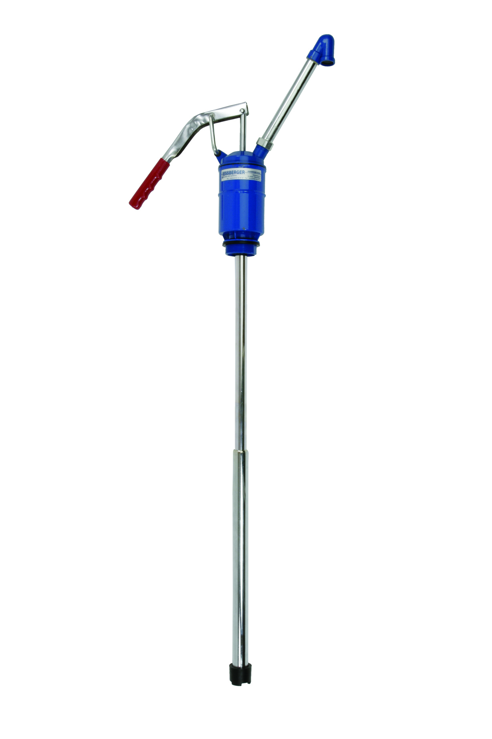
Pompa Boru Çapı : 40mm
Sızdırmazlık : NBR
Pompa Çıkışı : 1’’
Max. Kapasite : 0,5 litre/stroke

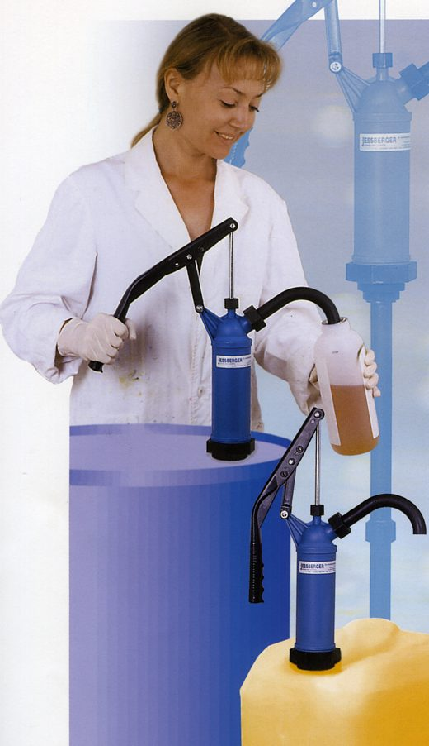

İDEAL MAKİNA ENDÜSTRİ ÜRÜNLERİ SAN. VE TİC. LTD. ŞTİ.
Tel. 0216 540 88 55 (pbx) Fax. 0216 540 88 18 www.idealmakina.com

